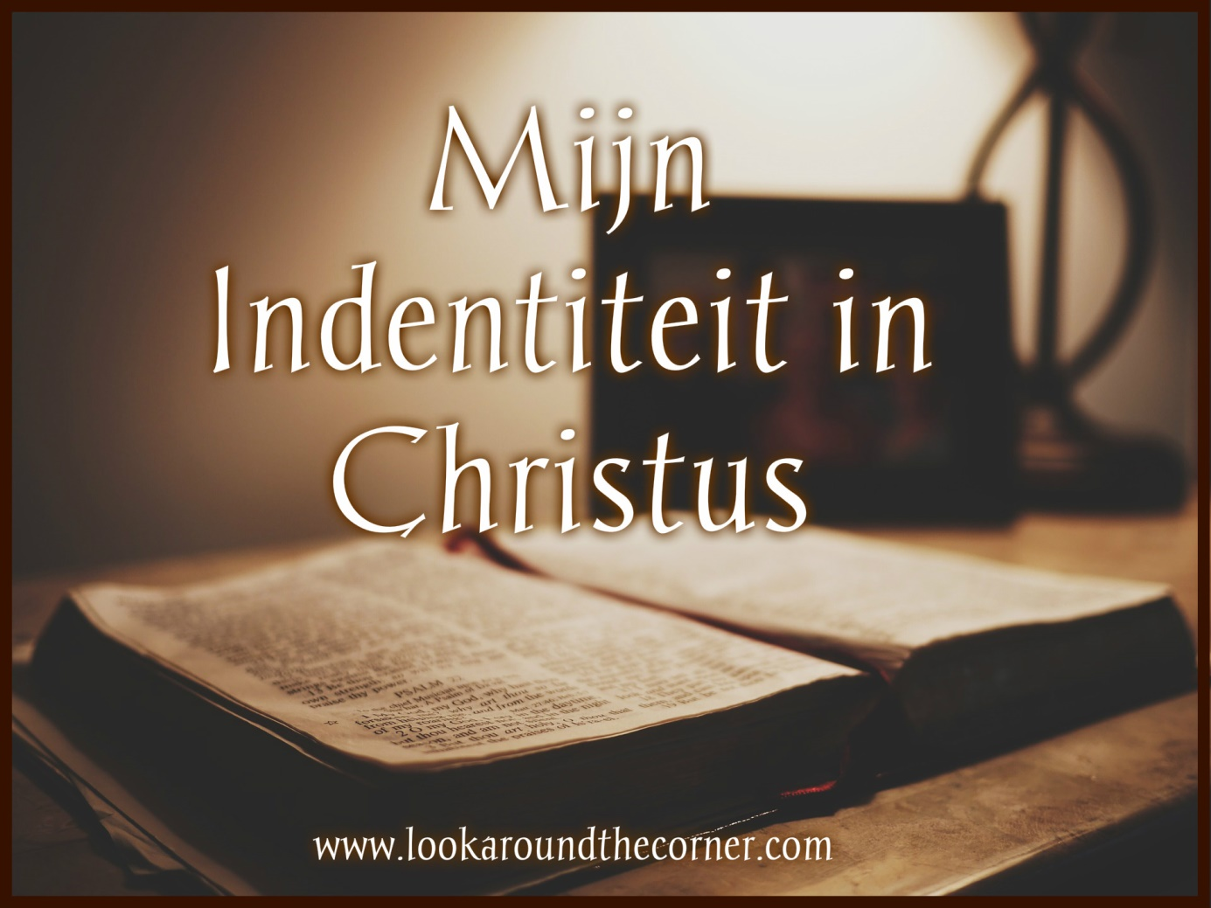

Gebedsdagboek

www.lookaroundthecorner.com
Dit dagboek is tot stand gekomen door dat ik toestemming heb gekregen van Rosilind Jukic .
Haar website is: http://rosilindjukic.com/
Alles wat er in dit Journal staat mag niet zonder toestemming verandert worden. Ook mag het journal niet verkocht worden of voor commerciele doeleinden worden gebruikt.
Je mag deze journal downloaden op je eigen pc.
Je mag deze journal printen voor eigen gebruik.

Je mag NIET:
Deze journal verkopen
Delen op Social Media
Wijzigingen er in aanbrengen of doen als of het jouw eigen werk is.

Al dus de Copyright van © 2016 Rosilind Jukic en
© 2017 lookaroundthecorner.com

Dag 1:
Lees 1 Korintiërs 6:19-20
Schrijf het vers uit:

Wat valt je op?:

Schrijf je gebed op na het lezen van deze tekst:

www.lookaroundthecorner.com

Dag 2:
Lees Johannes 1:12
Schrijf het vers uit:

Wat valt je op?:

Schrijf je gebed op na het lezen van deze tekst:

www.lookaroundthecorner.com

Dag 3:
Lees Jesaja 51:1
Schrijf het vers uit:

Wat valt je op?:

Schrijf je gebed op na het lezen van deze tekst:

www.lookaroundthecorner.com

Dag 4:
Lees 1 Johannes 3:1-2
Schrijf het vers uit:

Wat valt je op?:

Schrijf je gebed op na het lezen van deze tekst:

www.lookaroundthecorner.com

Dag 5:
Lees Efeziërs 4:24
Schrijf het vers uit:

Wat valt je op?:

Schrijf je gebed op na het lezen van deze tekst:

www.lookaroundthecorner.com

Dag 6:
Lees Deuteronomium 4:20
Schrijf het vers uit:

Wat valt je op?:

Schrijf je gebed op na het lezen van deze tekst:

www.lookaroundthecorner.com

Dag 7:
Lees Kolossenzen 3:13
Schrijf het vers uit:

Wat valt je op?:

Schrijf je gebed op na het lezen van deze tekst:

www.lookaroundthecorner.com

Dag 8:
Lees Romeinen 6:6
Schrijf het vers uit:

Wat valt je op?:

Schrijf je gebed op na het lezen van deze tekst:

www.lookaroundthecorner.com

Dag 9:
Lees Jesaja 49:16
Schrijf het vers uit:

Wat valt je op?:

Schrijf je gebed op na het lezen van deze tekst:

www.lookaroundthecorner.com

Dag 10:
Lees 2 Korintiërs 5:17
Schrijf het vers uit:

Wat valt je op?:

Schrijf je gebed op na het lezen van deze tekst:

www.lookaroundthecorner.com

Dag 11:
Lees Kolossenzen 2:9-10
Schrijf het vers uit:

Wat valt je op?:

Schrijf je gebed op na het lezen van deze tekst:

www.lookaroundthecorner.com

Dag 12:
Lees Judas vers 24 en 25
Schrijf het vers uit:

Wat valt je op?:

Schrijf je gebed op na het lezen van deze tekst:

www.lookaroundthecorner.com

Dag 13:
Lees Psalmen 139:13
Schrijf het vers uit:

Wat valt je op?:

Schrijf je gebed op na het lezen van deze tekst:

www.lookaroundthecorner.com

Dag 14:
Lees Galaten 2:20
Schrijf het vers uit:

Wat valt je op?:

Schrijf je gebed op na het lezen van deze tekst:

www.lookaroundthecorner.com

Dag 15:
Lees Jeremia 1:5
Schrijf het vers uit:

Wat valt je op?:

Schrijf je gebed op na het lezen van deze tekst:

www.lookaroundthecorner.com

Dag 16:
Lees Johannes 15:15
Schrijf het vers uit:

Wat valt je op?:

Schrijf je gebed op na het lezen van deze tekst:

www.lookaroundthecorner.com

Dag 17:
Lees 2 Korintiërs 4:6-7
Schrijf het vers uit:

Wat valt je op?:

Schrijf je gebed op na het lezen van deze tekst:

www.lookaroundthecorner.com

Dag 18:
Lees Genesis 1:27
Schrijf het vers uit:

Wat valt je op?:

Schrijf je gebed op na het lezen van deze tekst:

www.lookaroundthecorner.com

Dag 19:
Lees Romeinen 8:15-17
Schrijf het vers uit:

Wat valt je op?:

Schrijf je gebed op na het lezen van deze tekst:

www.lookaroundthecorner.com

Dag 20:
Lees Psalmen 18:36
Schrijf het vers uit:

Wat valt je op?:

Schrijf je gebed op na het lezen van deze tekst:

www.lookaroundthecorner.com

Dag 21:
Lees Galaten 3:26
Schrijf het vers uit:

Wat valt je op?:

Schrijf je gebed op na het lezen van deze tekst:

www.lookaroundthecorner.com

Dag 22:
Lees Filippenzen 3:20
Schrijf het vers uit:

Wat valt je op?:

Schrijf je gebed op na het lezen van deze tekst:

www.lookaroundthecorner.com

Dag 23:
Lees 1 Korintiërs 6:11
Schrijf het vers uit:

Wat valt je op?:

Schrijf je gebed op na het lezen van deze tekst:

www.lookaroundthecorner.com

Dag 24:
Lees 1 Petrus 2:9
Schrijf het vers uit:

Wat valt je op?:

Schrijf je gebed op na het lezen van deze tekst:

www.lookaroundthecorner.com

Dag 25:
Lees Romeinen 8:1
Schrijf het vers uit:

Wat valt je op?:

Schrijf je gebed op na het lezen van deze tekst:

www.lookaroundthecorner.com

Dag 26:
Lees 2 Korintiërs 5:20
Schrijf het vers uit:

Wat valt je op?:

Schrijf je gebed op na het lezen van deze tekst:

www.lookaroundthecorner.com

Dag 27:
Lees Deuteronomium 3:18
Schrijf het vers uit:

Wat valt je op?:

Schrijf je gebed op na het lezen van deze tekst:

www.lookaroundthecorner.com

Dag 28:
Lees Efeziërs 2:10
Schrijf het vers uit:

Wat valt je op?:

Schrijf je gebed op na het lezen van deze tekst:

www.lookaroundthecorner.com

Dag 29:
Lees 1 Korintiërs 6:17
Schrijf het vers uit:

Wat valt je op?:

Schrijf je gebed op na het lezen van deze tekst:

www.lookaroundthecorner.com

Dag 30:
Lees Efeziërs 2:5-6
Schrijf het vers uit:

Wat valt je op?:

Schrijf je gebed op na het lezen van deze tekst:

www.lookaroundthecorner.com

Dankbaar dat we deze studie konden maken.
Ik hoop dat je er net zo van hebt genoten als ik dat heb gedaan.
Ik hoop dat je weet wie je bent in Chritus.
Blijf dichtbij je Maker.
Eveline

www.lookaroundthecorner.com

